RLC电路 实验报告
邓毅成
2026/3/20
一
- 谐振频率
用振幅测
$$f_{0}=2248Hz,Δf≃2Hz$$
用相位为零测
$$f_{0}=2248.4Hz,Δf≃0.1Hz$$
方法2较为灵敏，因为可以调节电压增益放大图像
- 各物理量测量结果
$$R=100.18Ω,f_{0}=2248.4Hz,L=0.100H,C=0.0500μF$$
在$f=f_{0}$时
$$U_{R}=0.9519V,U_{tot}=1.280V$$
故损耗电阻
$$R_{eff}=\frac{U_{tot}}{U_{R}}=134.5Ω$$
由公式
$$Q_{1}=\frac{2πf_{0}L}{R_{eff}}=10.50$$
电压放大效应测量如下
$$U=1.2817V,U_{C}=13.317V,U_{L}=13.343V$$
$$Q_{2}=\frac{\frac{U_{C}+U_{L}}{2}}{U}=10.400$$
在修正损耗后，两结果大致相同。
- 幅频特性
电压与频率的响应为
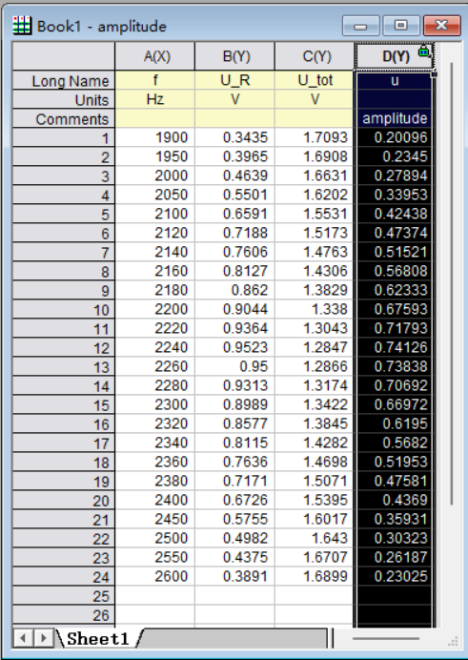
表1：电压-频率关系
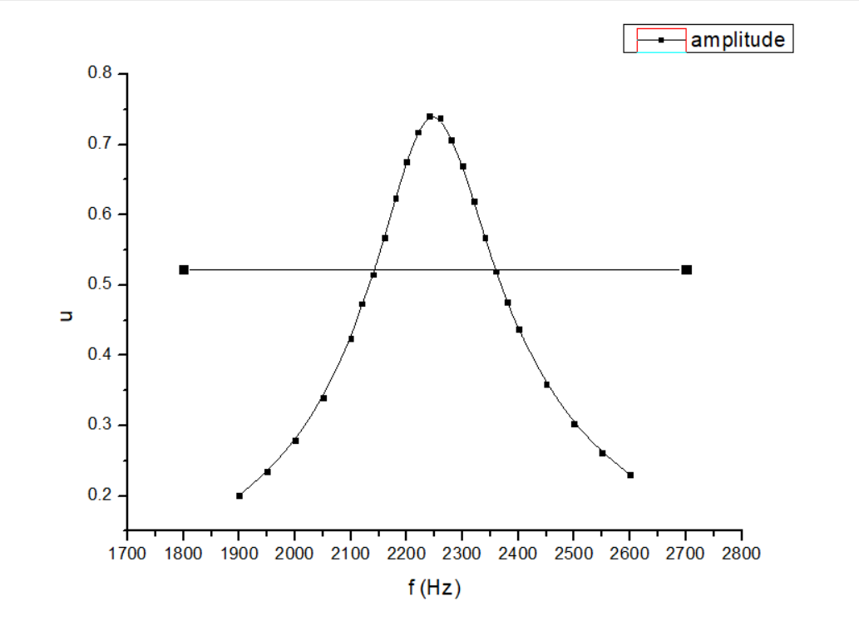
图1：电压-频率关系图
由图1
$$f_{0}=2248.4Hz,Δf=2142.4Hz−2359.0Hz=217.4Hz$$
$$Q_{3}=\frac{f_{0}}{Δf}=10.34$$
与上述结果大致相同。
4.相位-频率响应：
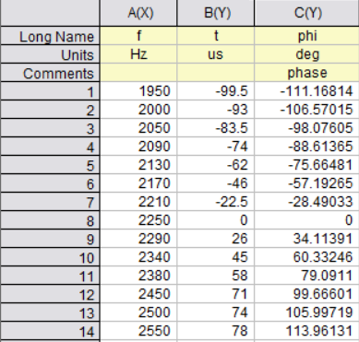
表2：相位-频率关系
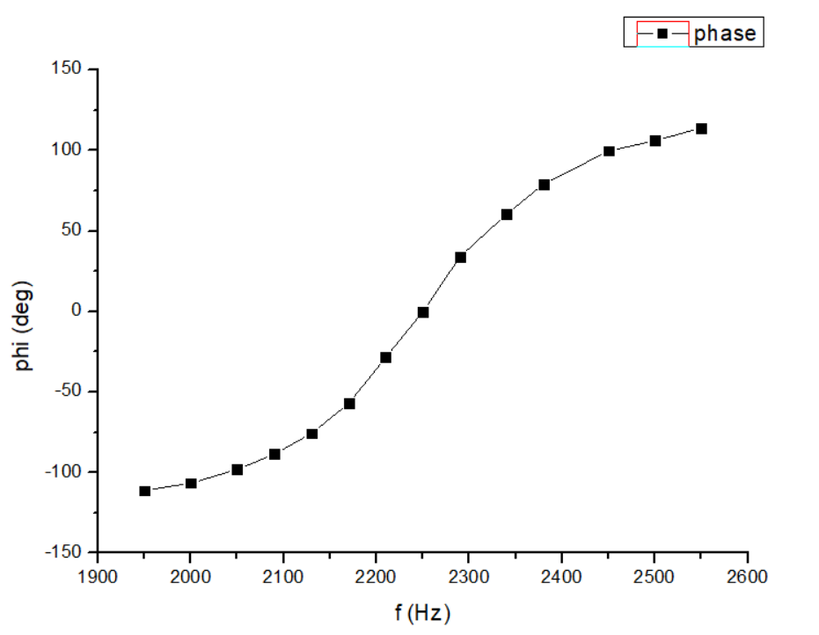
图2：相位-频率关系图
相位差在$f_{0}$处为0，$f≤f_{0}$时在0和$π$之间，反之在0和$π$之间

拓展1：从不同角度研究谐振子

- 用信号源和功率函数发生器的区别：
使用信号源时，信号源输出电压在极性改变时有小幅波动；而使用功率函数发生器时没有。可能的原因是信号源内阻不可忽略，导致震荡的电流在上面产生电压降，使得测出的电压曲线有波动。
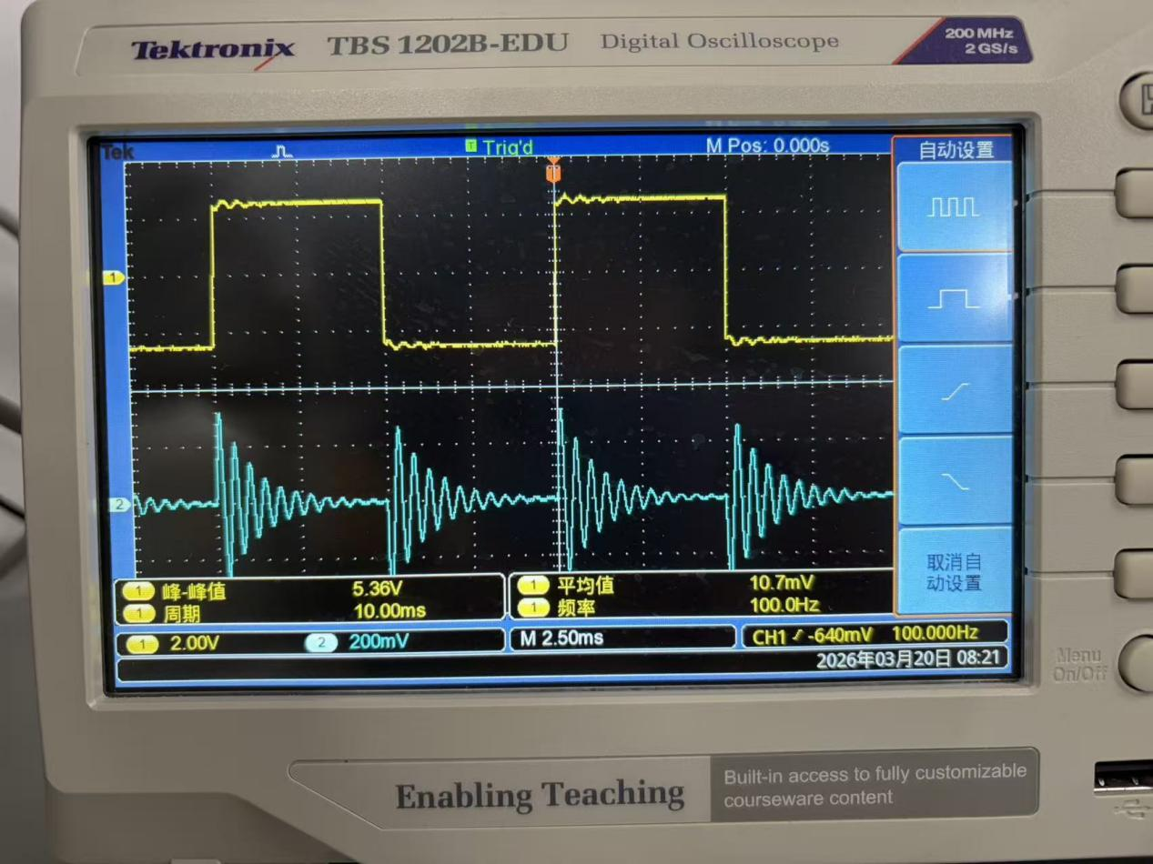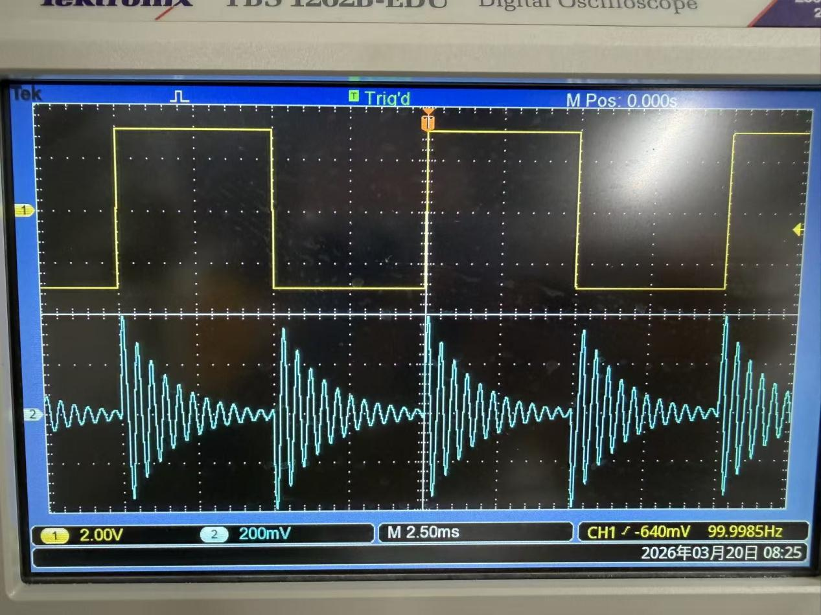
图3上：信号源；图3下：功率函数发生器
- 用方波激发RLC电路暂态过程，关注特征量$ω,β$,$ω_{0}=\sqrt{ω^{2}+β^{2}}$
为计算这些，测量第n个峰的振幅$V_{n}$和时间$t_{n}$考虑它们和n的关系
理论计算表明
$$V_{n}=Ae^{−βt},t_{n}=t_{0}+nT=t_{0}=\frac{2πn}{ω}$$
拟合$t_{n}−n$得出
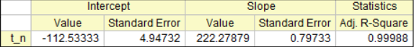
图4：$t_{n}−n$关系
$$ω=\frac{2π}{2slope}=1.41×10^{4}s^{−1}$$

拟合$ln(V_{n})−t_{n}$得出
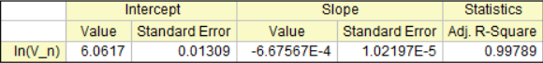
图5：$V_{n}−t_{n}关系$
$$β=−slope=6.68×10^{2}s^{−1}$$
为了得到$Q$值，由理论推导
$$Q=\frac{ω_{0}R}{L}=\frac{ω_{0}}{2β}=\frac{\sqrt{ω^{2}+β^{2}}}{2β}$$
故
$$Q=10.5$$
与上面的结果大致相等
与稳态的关联在于，$Q$参数与稳态一致
- 电阻与波形的关联
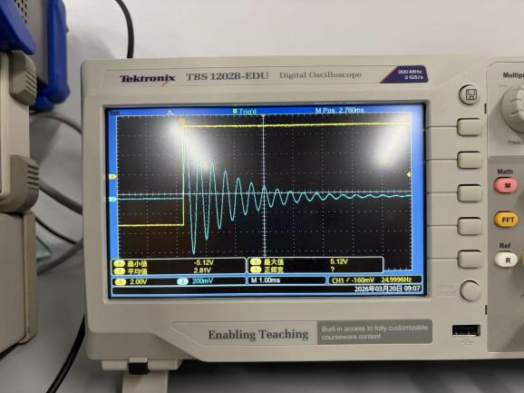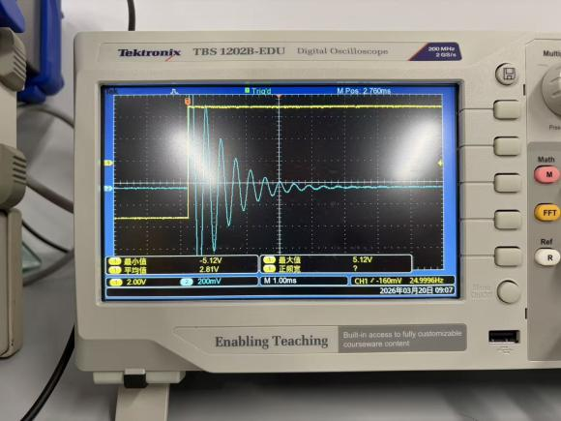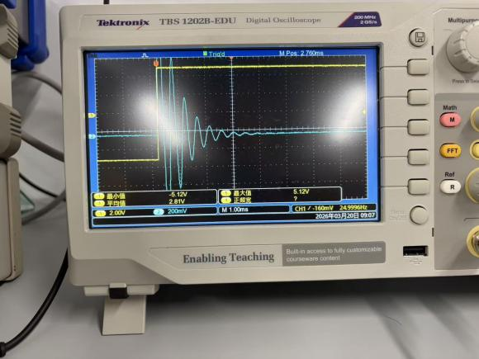
图5：三个不同电阻下的阻尼振动
左上：$100Ω$，右上：$200Ω$，下：$300Ω$
电阻增大时，电阻分压振幅加大，衰减加快。
这是因为电阻上升，同样大的电流在电阻上分压也上升；同时$β=\frac{R}{2L}$上升，衰减加快。
当$R→0$时，不会趋近于自由振动，因为电路内还有电感内阻，电源内阻，导线趋肤效应导致的不可忽略的电阻，辐射损耗等。因此，此实验的电阻应认为是电路的总损耗。
- 用$CH1,CH2$分别监测电阻电压，电阻和电感总电压（近似为电感电压），得出如下莉萨如图
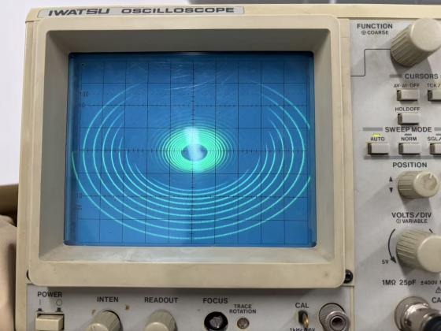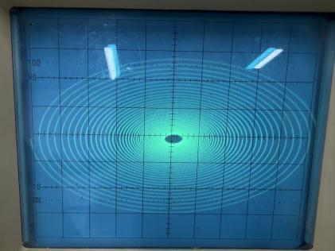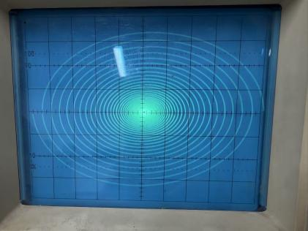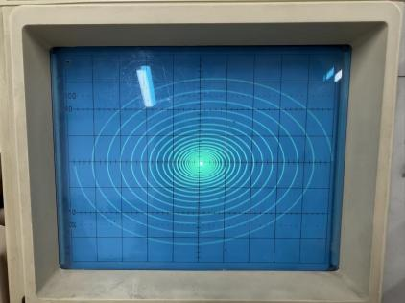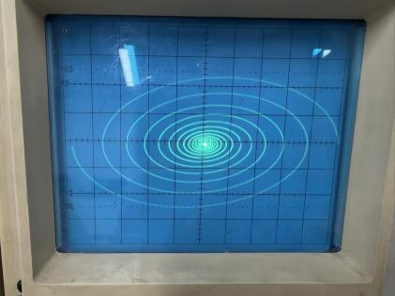
图6：电阻分压和电感分压的莉萨如图
从左到右从上到下依次为$10/20/50/100/200Ω$
可以看出，电阻越大，螺线的圈数越小，这意味着$ω$下降；同时电阻越大，中间的洞越小，这是因为$β$增大使得在极性转换的时间内，电阻和电感上的电压下降至可以忽略的大小。

拓展3：谐振电路损耗的进一步研究
在第一部分中，我们用$R_{eff}=R\frac{U_{tot}}{U_{R}}$修正了电阻，那么，修正后电阻和频率的关系如何？
通过保持$R=100Ω$不变，改变电容，计算理论谐振频率$f_{0}$并讲信号源频率调节到此处的方法，测量出各处的$U_{tot},U_{R},R_{eff}$如下
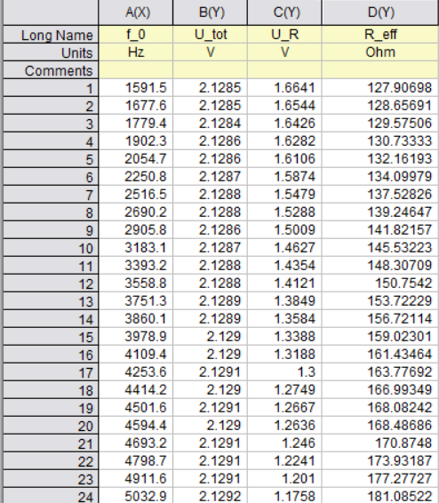
图7：研究损耗电阻的数据
作图发现，$R_{eff}−f_{0}$关系近似为线性函数，略有上翘，所以我们取
$$R_{eff}=A+B_{1}f_{0}+B_{2}f_{0}^{2}$$
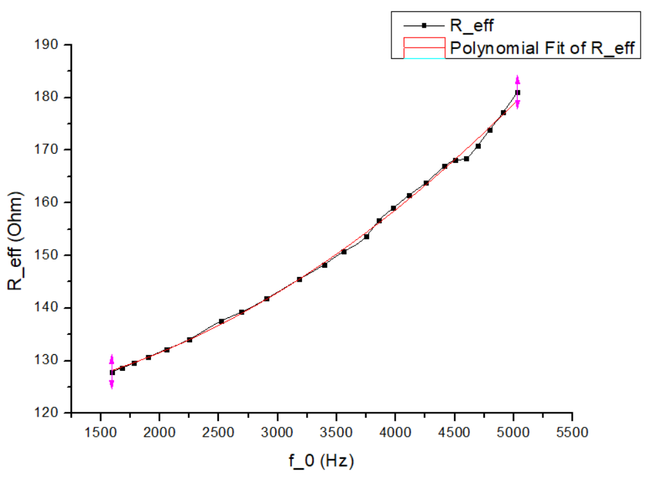
图8：$R_{eff}−f_{0}关系$图和拟合曲线
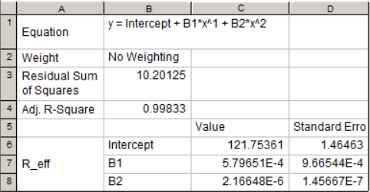
图9：拟合结果
由此我们可以得出结论：$R_{eff}−f_{0}$在此区间内为近似线性关系，并含有小的$f_{0}^{2}$非线性项。

二 分析总结
- 一开始使用$R=100$计算$Q_{1}$，得出$Q_{1}=14.1$，与其他方法测量不符。加入电感电阻$R_{L}=16.66Ω$后，得出$Q_{1}'=\frac{ω_{0}L}{R+R_{L}}=12.12$，仍偏大，这是因为没有考虑导线和电感线圈等的损耗。为了计入这些损耗，应该用损耗电阻$R'=R\frac{U_{tot}}{U_{R}}$进行$Q$的计算。
- 在损耗电阻和频率关系的测量中，线性拟合的残差有一定的趋势，这说明$R_{eff}−f_{0}$关系中可能还存在非线性项，但由于扫频范围较窄，未能找到该非线性项的表达式。这告诉我们应先做预实验确认大致关系，再实验测量，才能较好把握物理量之间关系。
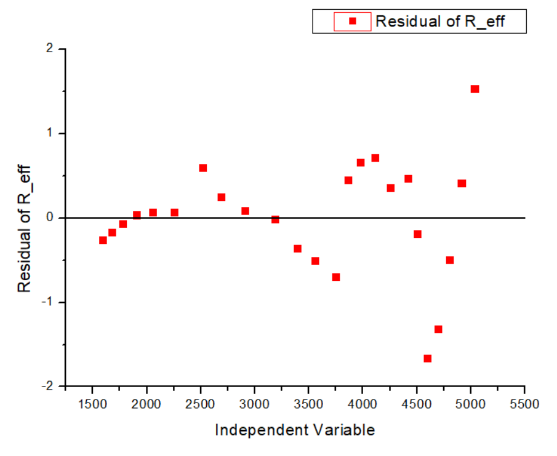
图9：$R_{eff}−f_{0}$残差图
- $B_{1}f_{0}$项可能来自电感磁芯的迟滞。对于小信号
$$P=kB^{2}f=k'I_{rms}^{2}f_{0}$$
正比频率。故该项来源于此。
$B_{2}f_{0}^{2}$项可能来自涡流损耗或者辐射，但考虑到该体系的尺度小，最有可能来自涡流。

实验记录

